

**Tecnologia em Análise e Desenvolvimento de Sistemas**

**Projeto e Desenvolvimento de Sistemas I**

**Projeto: Simulador de Seguros Residenciais (iSegres)**

**Docente: Tiago Alexandre Docusse**

**Discentes:**

**Vinícius Silva Madureira Pereira - 3.001.75X**

**Rai Cle Porta Soares - 3.000.826**

**Diego Rodrigues dos Santos - 3.001.822**

**Barretos**

**07 de março de 2020**

Sumário

1. Descrição Geral 3

2. Requisitos 4

2.1. Requisitos Funcionais 4

2.2. Requisitos não funcionais 5

3. Diagramas UML 6

3.1. Diagrama de Casos de Uso 6

3.2. Diagrama de Componentes 7

3.3. Diagrama de Classes 7

# Descrição Geral

O iSigres é um sistema que permite realizar simulações de seguros residenciais de forma simples e objetiva, utilizando uma alíquota de cálculo consoante a cidade do imóvel, conforme os dados fornecidos pelo usuário.

São fornecidas, após processamento dos dados e caso haja necessidade de se acionar o seguro, as seguintes informações:

* o valor mensal a ser pago (VM) e;
* o valor da franquia a ser pago (VF).

Para calcular tanto o VM quanto o VF, são necessárias as seguintes informações:

* o valor do imóvel segurado (IM) e;
* a cidade do imóvel segurado (CD).

Para calcular o VM, o valor do imóvel deve ser dividido por 12 e o valor resultante deve ser multiplicado pelo índice individual (IC) da cidade informada, de acordo com a sua quantidade de habitantes. A tabela a seguir exibe valores de IC para as cidades válidas na cotação:

Tabela 1 - Índices Individuais das alíquotas das cidades. Fonte: do autor.

|  |  |  |
| --- | --- | --- |
| Estado | Cidade | Índice Individual (IC) |
| Minas Gerais | Belo Horizonte | 0,58% |
| Minas Gerais | Juiz de Fora | 0,51% |
| São Paulo | Barretos | 0,46% |
| São Paulo | Bebedouro | 0,52% |

O nome da pessoa que solicitou a cotação, o logradouro da residência a ser segurada, o telefone e o *e-mail* para contato são de fornecimento obrigatório para que a simulação possa ocorrer.

Além da cobertura básica, o segurado pode optar por duas coberturas adicionais optativas:

* a cobertura contra roubos e;
* a cobertura contra desastres naturais.

A cobertura contra desastres naturais incide em um aumento de 5% no VM e cobre a residência em casos de eventuais desastres naturais, como alagamentos e raios.

Já a cobertura contra roubos protege a residência segurada contra roubos ou, não exclusivamente, furtos. Nesse caso o valor dos bens dentro da residência e se a residência possui sistema de alarme devem ser informados. Essa cobertura acrescenta 1% do valor dos bens declarados no VM caso a residência disponha de sistema de alarme, do contrário o valor acrescentado ao VM é de 2% do valor dos bens declarados.

O programa executa sobre o sistema operacional *Microsoft Windows 10* e foi desenvolvido utilizando a linguagem de programação C# com a tecnologia *Windows.Forms*. Ele contém um único formulário, o qual usuário necessita confirmar o encerramento caso algum dado tenha sido informado. Além disso, o sistema fornece um botão que retorna o formulário para o seu estado inicial.

# Requisitos

# Requisitos Funcionais

**RF001:** o sistema deve simular seguros residenciais conforme alíquota do Índice Individual (IC) da cidade em que o imóvel está situado.

**RF001.1:** o sistema deve permitir ao usuário adicionar ao seguro uma cobertura contra roubo, sendo adicionado ao Valor Mensal (VM) o valor de 1% dos bens declarados caso a residência disponha de sistema de alarme, do contrário o valor adicionado ao VM será de 2 % dos bens declarados.

**RF001.2:** o sistema deve permitir ao usuário adicionar ao seguro uma cobertura contra desastres naturais, aumentando o Valor Mensal (VM) em 5%, o qual cobre a residência em casos de eventuais desastres naturais, como alagamentos e raios.

**RF002:** o sistema deve fornecer um botão que retorna o formulário para o seu estado inicial, ou seja, os campos a serem preenchidos devem voltar aos seus valores padrão.

**RF003:** para encerrar o programa o usuário necessita confirmar a ação caso algum dado tenha sido informado.

**RF004:** o sistema deve conter um único formulário.

**RF005:** são informações obrigatórios para que ocorra a simulação:

* o valor do imóvel segurado;
* o valor dos bens declarados;
* a cidade (CD) do imóvel segurado bem com o seu estado (UF – Unidade Federativa);
* o imóvel possui ou não sistema de alarme;
* o nome da pessoa que solicitou a cotação, o telefone e o *e-mail* para contato, além do endereço (CEP, logradouro, número, bairro, cidade e estado);
* foram solicitadas ou não as coberturas contra roubou ou desastres naturais;
* a alíquota para o índice individual (IC) conforme a cidade do imóvel a ser segurado.

**RF006:** são informações que devem ser geradas pelo cálculo da simulação de seguros residenciais:

* a valor mensal a ser pago (VM) e;
* o valor da franquia a ser pago (VF).

# Requisitos não funcionais

**RNF001:** o programa deveexecutar sobre o sistema operacional *Microsoft Windows 10****.***

**RNF002:** a linguagem de programação C# será utilizada para o desenvolvimento do sistema.

**RNF002.1:** a tecnologia *Windows.Forms* proverá a interface gráfica com o usuário.

**RNF003:** os campos a serem preenchidos deverão conter validação antes que a simulação do cálculo de seguro residencial seja executada.

**RNF003.1:** a validação dos campos deverá, quando possível, controlar os formatos de entrada de dados com máscaras de entrada.

**RNF003.2:** todos os campos a serem preenchidos, com exceção dos que contenham valores binários (sim ou não), deverão apresentar um erro de validação com um ícone e mensagem em caso de falha na validação das entradas do usuário.

**RNF004:** o preenchimento dos campos logradouro, bairro, cidade e estado (UF) do cliente poderá ser feito automaticamente após o fornecimento do CEP, por meio de interfaces de programação de aplicações (API’s) de *software* arquitetural de transferência de estado representacional (REST).

**RNF005:** o sistema será desenvolvido sobre o padrão de projetos MVC (*Model-View-Controller*) para facilitar o reaproveitamento de código e a manutenção e adição de recursos.

# Diagramas UML

# Diagrama de Casos de Uso

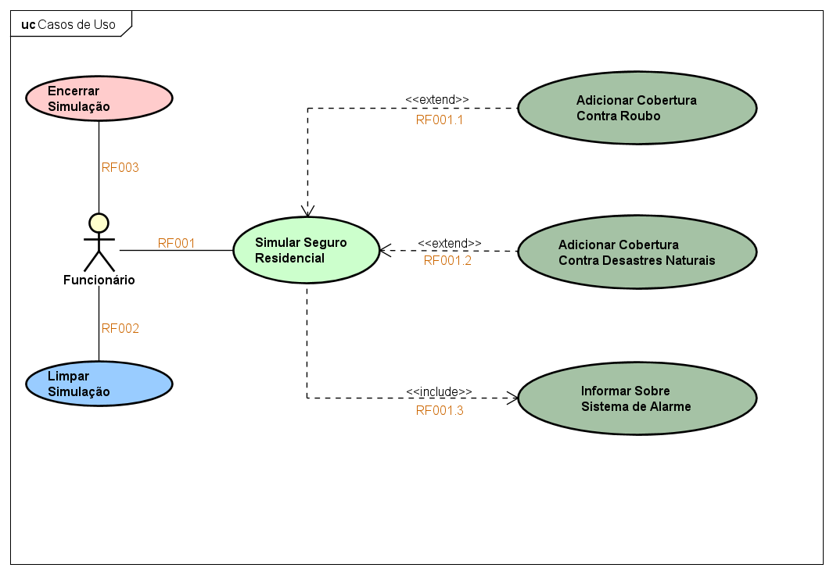Figura 1 - Diagrama de Casos de Uso. Fonte: do autor.

No diagrama de casos de uso acima é possível visualizar as funcionalidades básicas do sistema, ou seja, seus requisitos funcionais elementares.

O usuário do sistema (ator) será um funcionário da empresa que preencherá os campos conforme informações do cliente. Para simular o seguro residencial há duas opções de cobertura (contra roubo e contra desastres naturais) que podem ou não serem adicionadas e um opção que deve obrigatoriamente ser informada (se a residência possui ou não sistema de alarme).

# Diagrama de Componentes

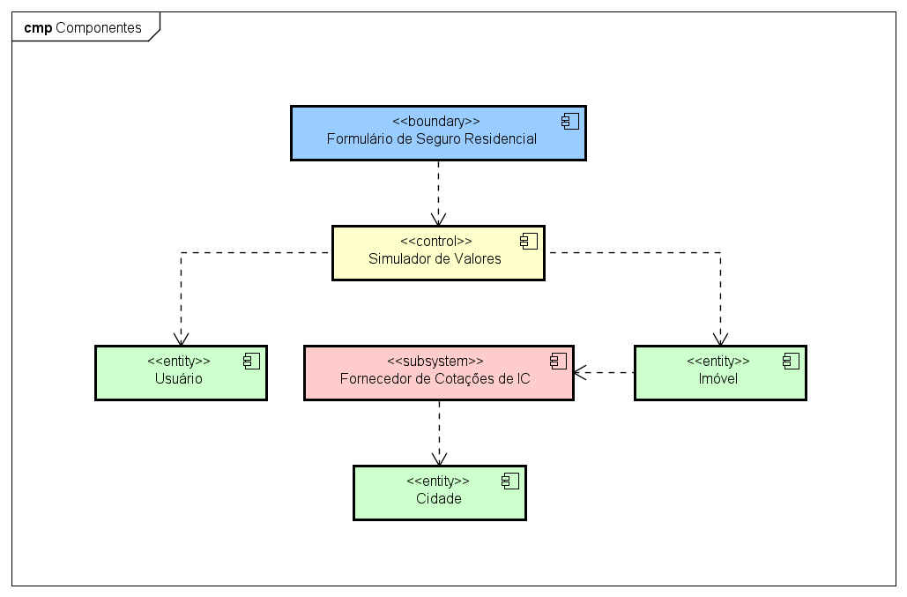Figura 2 - Diagrama de Componentes. Fonte: do autor.

No diagrama de componentes acima é possível visualizar o formulário único que fará a interface gráfica com o usuário do sistema e suas dependências.

O formulário (Formulário de Seguro Residencial) é dependente do controle que simulará o seguro residencial (Simulador de Valores) e retornará para o próprio formulário os resultados.

Para que o sistema de controle funcione são necessários dados das entidades Seguro (serão ou não acionadas a cobertura contra roubo e a cobertura contra desastres naturais) e Imóvel (valor do imóvel, valor dos bens, possui ou não sistema de alarme e alíquota do índice individual da cidade).

A entidade Imóvel está vinculada a um subsistema que fornecerá a alíquota do índice individual e o armazenará na entidade Cidade (conforme a cidade em que o imóvel está localizado).

# Diagrama de Classes

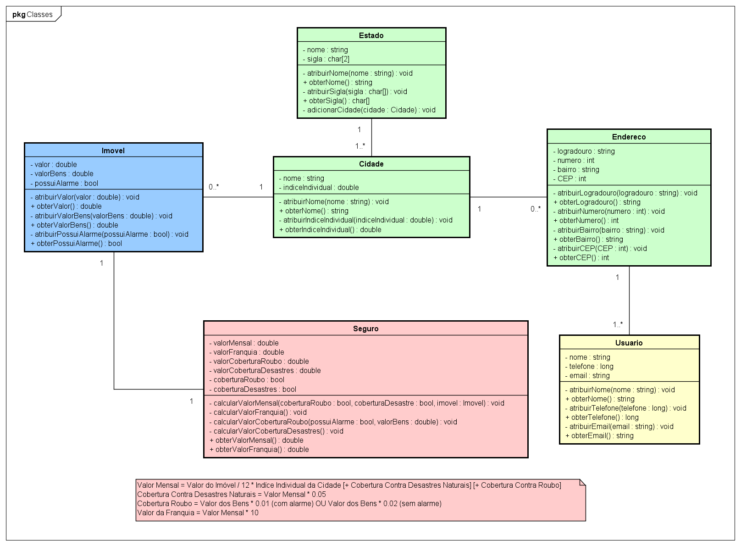Figura 3 - Diagrama de Classes. Fonte: do autor.

O diagrama de classes acima apresenta as classes que compõem o modelo do sistema. Cada Seguro está relacionado a um Imóvel, cada Imóvel a uma Cidade e cada Cidade a um Estado. O Usuário associa-se a um endereço para o sistema em questão. O Valor Mensal (VM) é calculado uma vez e, após verificar se há cobertura contra Desastres Naturais ou Cobertura contra Roubo, o valor é recalculado. A Franquia, por depender do Valor Mensal é o último valor a ser computado.

# Interface Gráfica do Sistema

As imagens a seguir mostram a interface gráfica do sistema enquanto ele é executado: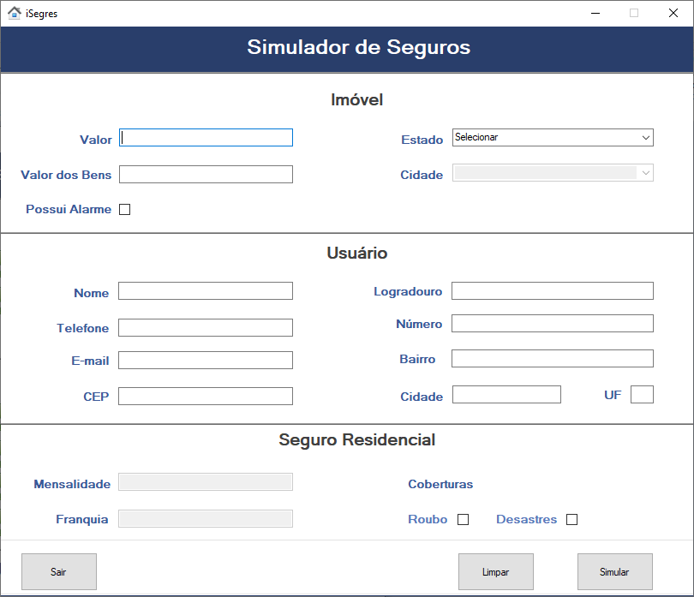

Figura 4 - Formulário do sistema. Fonte: do autor.

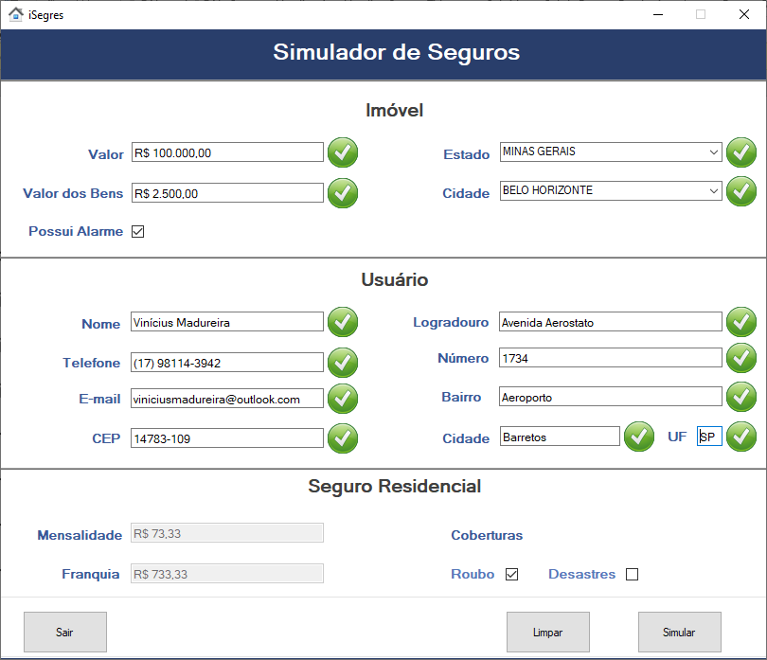

Figura 5 - Campos validados. Fonte: do autor.